2023秋 児島フェス #せんいさい（旧名称：せんい児島 瀬戸大橋まつり）
ステージイベント出演者募集要項

令和5年11月11日（土）・12日（日）に開催する「2023秋 児島フェス #せんいさい（旧名称：せんい児島 瀬戸大橋まつり）」を盛り上げるステージの出演者を募集いたします。
なお、申込多数の場合の出演可否、また、出演希望の時間帯が重複した場合につきましては、児島フェス #せんいさい実行委員会イベント部会等で協議・調整させていただきます。
ステージは、縦：5.4m（3間）×横：9m（5間）×高さ90cm、無料で貸出可能な音響機器（要相談）もございます。また、更衣室としてご利用いただける、テントも設置しております。なお、屋根付きステージのため、少雨の場合は出演していただけます。出演希望の場合、下記【特記事項】に全てご承諾いただき、お申し込みください。

日時 令和5年11月11日（土） 12：00～17：00 （予定）
（ステージイベント） 令和5年11月12日（日） 9：00～16：00（予定）
場所 児島ボートレース場 特設ステージ
参加料 無料（特別な資機材が必要の場合は、実費負担していただきます）
申込締切 令和5年10月6日（金）

【特記事項】
1．各回原則30分間の出演時間となります（準備・撤去時間含む。出演団体数により変動）。なお、持ち時間を過ぎての出演をした場合は、次回以降のご出演をお断りさせていただく場合がございます。
2．内容や出演者希望者数により、出演をお断りさせていただく場合もございます。出演の可否や出演時間等は、イベント部会等で協議の上、ご連絡させていただきます。また、出演時間・出演会場はご希望に添えない場合がございます。
3．出演者への謝金等は一切ございません。また、楽器等必要器材・運搬費用等は各自でご用意ください。
4．政治・宗教に関する内容のもの、営利目的のものは禁止とします。
5．出演当日は出演時間30分前までに、本部テントにて受付を済ませてください。
6．出演をキャンセルされる場合は、遅くとも開催日の2週間前までにご連絡ください。なお、やむを得ない理由以外のキャンセルの場合は、次回以降のご出演をお断りさせていただく場合がございます。
7．雨天時等の悪天候で開催を中止する場合は、前日に判断し、お電話でご連絡させていただきます（屋根付きステージのため、少雨の場合は出演可能）。出演申込書には当日連絡可能な電話番号を必ずご記入ください。
8．上記特記事項並びに運営に同意いただけない場合は、ご出演を固くお断りいたします。
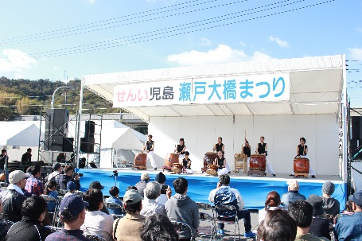
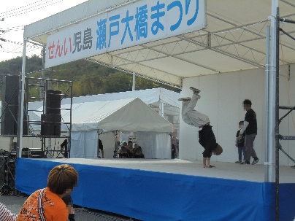
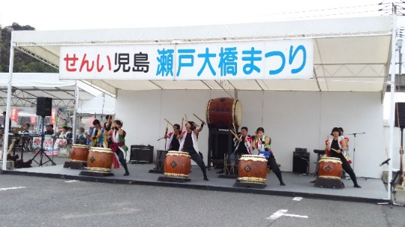

■出演までの流れ

①申込
お電話の後、下記出演申込書に必要事項をご記入いただき、
演技を録画した電子データかDVDを同封の上、E-mail・郵送等でお申し込みください。
なお、送付いただきましたDVDは返却いたしません。
申込期限は、10月6日（金）までとします。

②審査・打ち合わせ
せんい児島瀬戸大橋まつりイベント部会にて内容を確認後、結果及び出演時間等をご連絡いたします。その後、当日の配置図・演目等の詳細をご記入いただくPAシート・配置図・アナウンスコメント用紙の必要書類を提出していただきます。
また、必要とあらば来所いただき、打ち合わせをさせていただきます。

③出演
11月11日（土）・12日（日）どちらかでの出演となります。

出演申込書
団体名  （個人名） |  | 出演予定者  の人数 | 人
演目の内容 | ※出来る限り詳しくご記入ください。
出演希望日･  時間帯 |  | 演目の  所要時間 | 分
代表者住所 | 〒
代表者氏名 |  | 電話番号
E-mail |  | 備考

○お問い合わせ・お申し込み先
児島商工会議所 ステージイベント担当：小松原
TEL：086-472-4450 FAX：086-474-3506 E-mail：komatsubara@kojima-cci.or.jp

